

SOSJobs

**Team G**

*Rachouan Rejeb*

*Jef Vastenavondt*

*Mathias De Coster*

*Jonas Pardon*

*Siemen Gijbels*

Analyse

1. **Projectbeschrijving**

SOSJobs is een platform voor desktop en mobile waarop bedrijven jobadvertenties kunnen plaatsen voor studenten. Dit omvat weekendwerk, vakantiewerk, vrijwilligerswerk en stages. Hiervoor wordt er samengewerkt met Unizo en ADMB.

Het is geen interim-bureau maar het lijkt er wel erg veel op. SOSJobs legt enkel de contacten tussen de werkgevers en -nemers, maar daar stopt het.

De bedoeling is dat het een app wordt die wat op Tinder lijkt. Studenten moeten een job kunnen vinden in een bepaalde straal van hun woonplaats en met bepaalde competenties.

De website moet gebruikt worden door alle soorten bedrijven, van de bakker om de hoek tot grote ketens zoals Colruyt enzovoort. Daarvoor gaan verschillende betalingspakketten beschikbaar zijn.

Het doel is om de studenten aan het werk te zetten voor een lange duur (vakanties) tot zelfs maar een paar uur per dag, of eenmalig (bijvoorbeeld evenementen).

1. **Inspiratie**

**UX - ( vergelijkbare apps )**

**G O E D**



**R E A C H**

([https://itunes.apple.com/us/app/reach-real-career-opportunities/id915364904](https://itunes.apple.com/us/app/reach-real-career-opportunities/id915364904?mt=8))

Reach is een app die mensen in de zelfstandige wereld verbind met elkaar,

de app maakt gebruik van een moderne en strakke UI.

Naar de UX toe hebben ze de app zo praktisch en strak mogelijk gehouden om onnodige complicaties te vermijden. Dit moet het gebruik van de app makkelijk en vlot houden.

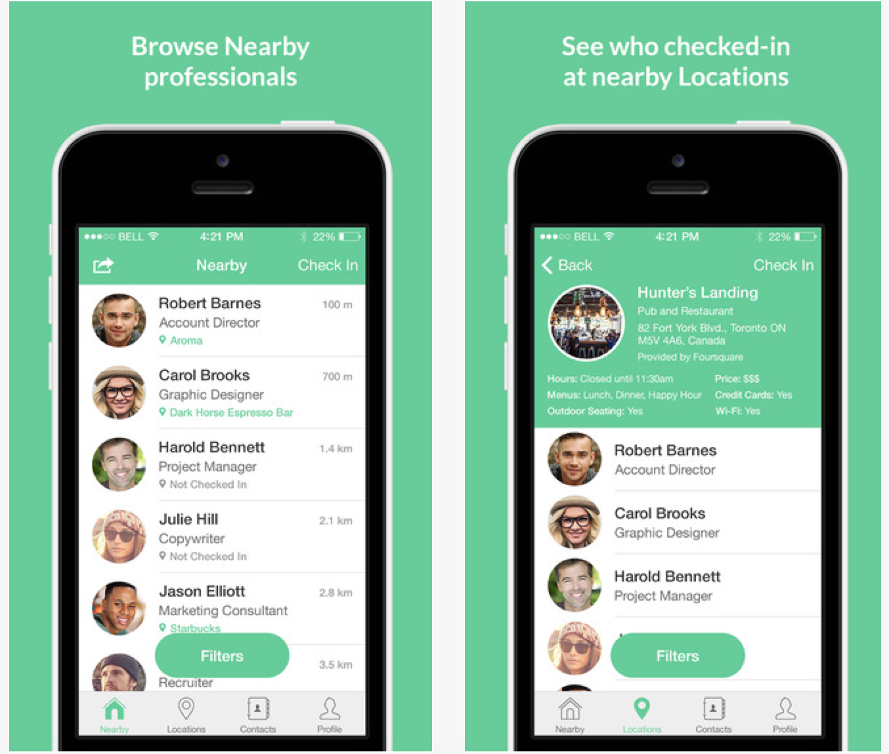



**C A R D D R O P**

(<http://www.carddrop.com/dev>)

Carddrop is een app die mensen toe laat hun visitekaartje door te geven via het internet of via een app. De UI ziet er zeker en vast veelbelovend uit, de app toont wel al wat ingewikkelder dan Reach wat het voor sommige wat lastiger kan maken dan even je agenda bovenhalen en een email te noteren.



LINKEDIN

(<https://itunes.apple.com/us/app/linkedin/id288429040?mt=>)

LinkedIn is een sociaal netwerk voor de zakelijke wereld. Je kan er zakelijke contacten leggen en onderhouden, en jobs vinden. De UI ziet er redelijk geordend en proper uit.

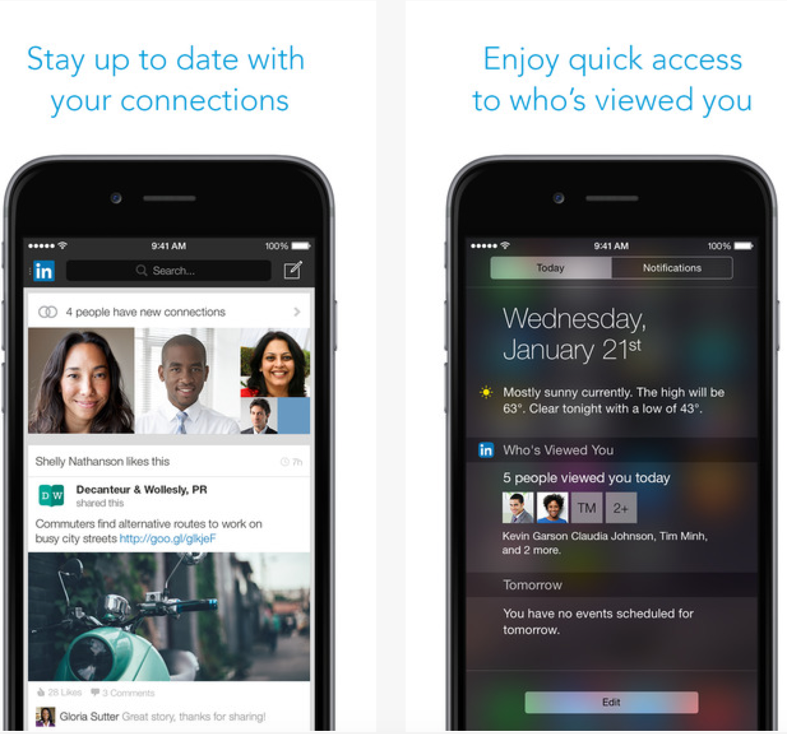



**M O N S T E R**

(<https://itunes.apple.com/us/app/monster.com-job-search/id388924653?mt=8>)

Monster is een vacature website, zoals jobat. De UI ziet er heel proper uit, met een centraal paars thema. Aan de reviews te zien is de UX helemaal afschuwelijk.



**J O B A W A R E**

(<https://itunes.apple.com/us/app/jobaware-job-search-just-got/id453682011?mt=8>)

JobAware krijgt veel goede reviews in de App Store. Dit vertelt ons dat de app wel degelijk werkt en makkelijk te gebruiken is. De app blijk ook LinkedIn integratie te hebben, wat door velen in de professionele wereld als HET sociale media netwerk voor jobs wordt gezien.

**S L E C H T**



**T A L E N T R E E F ( Applebees )**

(<https://secure.jobappnetwork.com/apply/c_apb/l_en/hourly.go>)

De talentreef app voor Applebees ziet er niet al te goed uit en biedt ook niet veel aan qua user-expierience, het voelt aan alsof er nog superveel moet uitgezocht worden voor er resultaat uit voortkomt.:

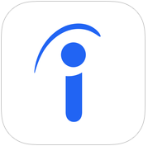

**I N D E E D**

(<https://itunes.apple.com/us/app/job-search/id309735670?mt=8>)

Deze app ziet er veel te amateuristisch uit en komt absoluut niet professioneel genoeg over. Als men zoekt naar een job doet men dit liefst in een omgeving die vertrouwen uitstraalt en waar men het gevoel krijgt om een goede job te vinden.



**J O B C O M P A S S**

([https://itunes.apple.com/us/app/jobcompass-find-millions-jobs/id297264903](https://itunes.apple.com/us/app/jobcompass-find-millions-jobs/id297264903?mt=8))

JobCompass geeft niet alles even goed weer en volgens user reviews werkt de app niet eens goed. Het geeft geen relevante jobs op searchresultaten en de interface is ongelooflijk onbruikbaar.



**S I M P L Y H I R E D**

([https://itunes.apple.com/us/app/job-search-simply-hired](https://itunes.apple.com/us/app/job-search-simply-hired/id730634951?mt=8)

[/id730634951?mt=8](https://itunes.apple.com/us/app/job-search-simply-hired/id730634951?mt=8))

de app ziet er wel oké uit, maar er zijn verschillende problemen mee, mensen krijgen hun cv niet geüpload en dezelfde job verschijnt vaak meerdere keren in één lijst.



**S N A G A J O B**

(<https://itunes.apple.com/us/app/job-search-snagajob/id333188676?mt=8>)

Deze app is eigenlijk nog wel goed, maar de user-experience zit niet super.

Voor een jobsearching-app moet alles duidelijk en gemakkelijk zijn

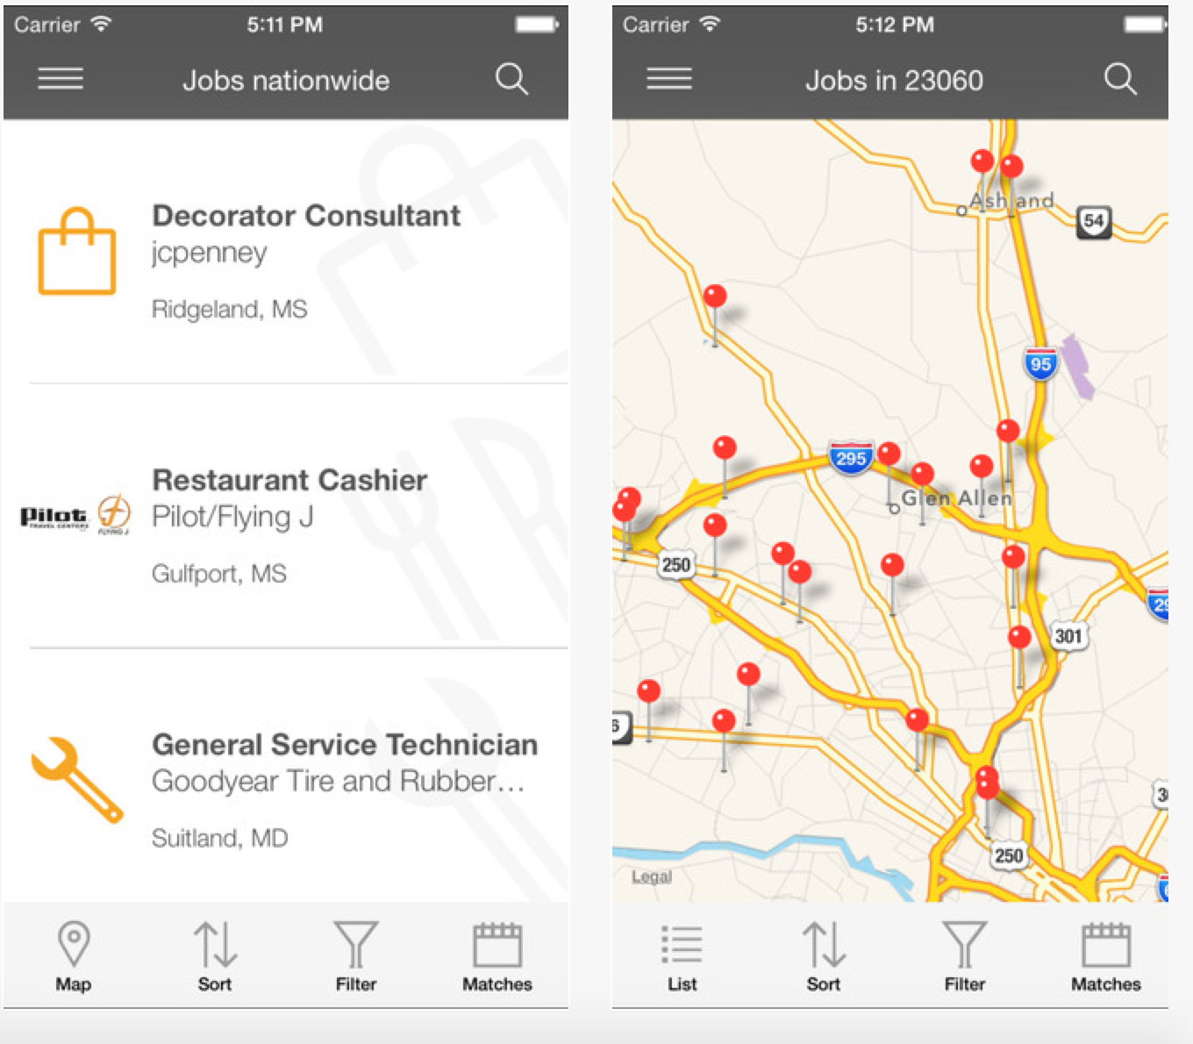

**UI** - ( verschillende apps )

**G O E D**

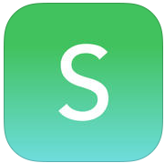

**S W I T C H**

(<https://itunes.apple.com/us/app/switch-anonymous-job-search/id879185767>)

Dit is een goed voorbeeld van een mooi uitgewerkte en bedachte applicatie. Er word hier gebruik gemaakt van het tinder systeem. Zeer duidelijk en overzichtelijk zonder teveel content.

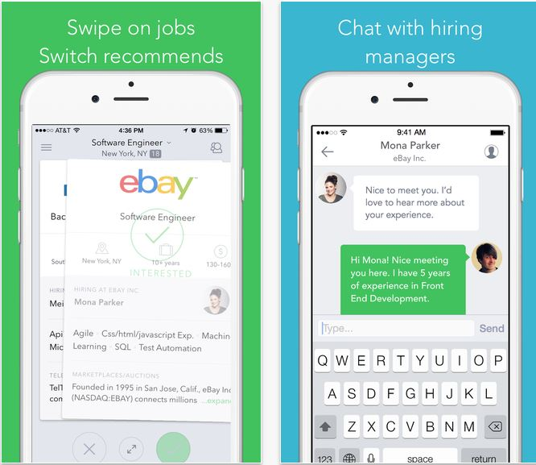



**S T E P S T O N E**

([https://itunes.apple.com/be/app/stepstone-job-app-2.0/id388123359](https://itunes.apple.com/be/app/stepstone-job-app-2.0/id388123359?mt=8))

In deze applicatie zijn de filters de prioriteit en dat is iets dat nodig is in dit soort applicaties. Alles is overzichtelijk en geordend.



**A i r b n b**

<https://itunes.apple.com/be/app/airbnb/id401626263?mt=8>

Prachtig design , clean , simpel en overduidelijk. De foto’s geven een mooie sfeer en de tekst overhaalt je om de vakantie te nemen.



**D e e M e**

<https://itunes.apple.com/be/app/deeme/id956028969?mt=8>

De look en feel van de applicatie is zeer jong en levendig Het is geïnspireerd op snapchat maar met een twist. De overgangen en de animaties zijn heel cool.



**D u o l i n g o**

<https://itunes.apple.com/be/app/duolingo-learn-languages-for/id570060128?mt=8>

Deze applicatie is gewoon fantastisch de manier waarop alles gepresenteerd is helpt je echt een nieuwe taal te leren. En Door middel van illustraties weet je precies wel level je bent in die taal.

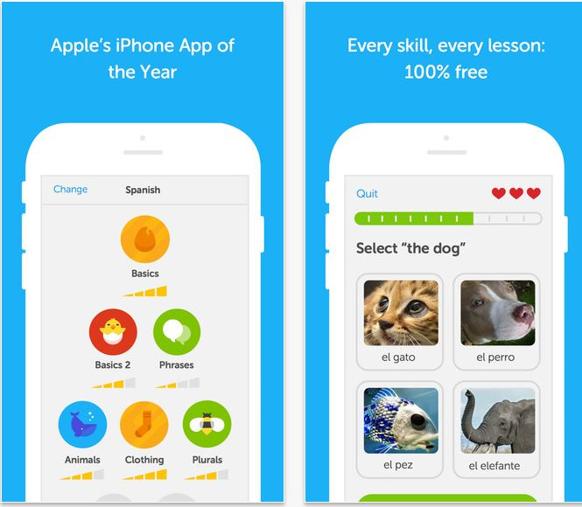

**S L E C H T**



**J O B A W A R E**

<https://itunes.apple.com/us/app/jobaware-job-search-just-got/id453682011?mt=8>

Ondanks een goede user experience ziet de interface er slecht uit. Het skeuomorfische uiterlijk van de app voelt enorm verouderd aan en was duidelijk gemaakt voor iOS 6 en eerdere versies van iOS . Moest de app updaten naar de nieuwe Apple design guidelines zou deze er al een pak beter uit zien.



**S W O P**

<https://itunes.apple.com/be/app/swop/id925666174?mt=8>

De applicatie probeert Tinder iets te hard na te doen, maar dan met een lelijker design. Inhoudelijk is de app wel goed maar de uitwerking

is niet zo denderend.

1. **Doel en doelgroep**

Met het project SOSJobs probeert men te bereiken dat werkgevers gemakkelijk hulp kunnen vinden bij de werkzoekende studenten.

Zo kunnen Studenten makkelijker jobs vinden en werkgevers makkelijker

studenten vinden voor hun jobs. De SOSJobs-app zorgt voor het contact tussen deze twee doelgroepen. Het is geen interim-bureau, dus er worden enkel gegevens uitgewisseld.

De app probeert het zoeken naar jobs makkelijker te maken zodat minder mensen afgeschrikt worden door de zoektocht naar een job.

1. **Uitgebreide takenlijst**

|  |  |  |  |  |
| --- | --- | --- | --- | --- |
| **Taak** | **Primair/**  **Secundair** | **Frequentie** | **Moeilijkheidsgraad** | **Volgorde** |
| Navigeren doorheen de website/ app | Secundair | Vaak | Makkelijk | 1 |
| Zoekertje plaatsen | Primair | Frequent | Makkelijk | 5 |
| Zoekertje vinden | Primair | Vaak | Simpel | 7 |
| Aanmaken van een profiel | Primair | Eenmalig | Iets geavanceerder | 2 |
| Bekijken van persoonlijke inbox | Secundair | Vaak | Makkelijk | 10 |
| Bewerken van een profiel | Secundair | Zelden | Iets geavanceerder | 3 |
| Met sociale media verbinden | Secundair | Eenmalig | Makkelijk | 4 |
| Beoordelingen geven(optioneel) | Secundair | Frequent | Makkelijk | 11 |
| Zoekertjes kunnen filteren (zoek functie) | Secundair | Frequent | Makkelijk | 6 |
| Contact opnemen | Primair | Vaak | Makkelijk | 8 |
| Uitwisselen van berichten tussen werkgever en student | Secundair | Frequent | Makkelijk | 9 |

1. **Mediavormanalyse**

SOSjobs wil zo toegankelijk mogelijk zijn voor iedereen. Zo willen we ons producten aanbieden op desktop, tablet en mobile met een mooi, responsief en modern design.

Inloggen zou je met Facebook of je Google account moeten gaan.

Promotie willen we graag via sociale media doen. Zo kunnen we kiezen welke doelgroep we bereiken en op die manier effectiever ons product promoten, om het bedrijf zo snel mogelijk naambekendheid te geven.

We willen ook achievements implementeren in de app, om het aantrekkelijker te maken voor jongeren.

1. **Inhoud**

* Inlogpagina
  + Gebruikersnaam
  + Wachtwoord
  + Registreren
  + Inloggen via social media
  + Wachtwoord vergeten?
* Homepagina
  + Zoekertjes
  + Filteren
    - Locatie
    - Competenties
  + Advertentie
  + Link naar profiel
  + Taalkeuze
    - Nederlands
    - Frans
    - Engels
  + Onderverdeling van zoekertjes
* Profiel
  + Voornaam
  + Familienaam
  + Adres
  + Leeftijd
  + rijbewijs
  + Opleiding
  + CV
  + Persoonlijk(e) bericht / boodschap
  + (beoordeling)
  + E-mail adres
  + Telefoonnummer
  + Profielfoto
* Zoekertje
  + Bedrijf
  + Locatie
  + Jobomschrijving
  + Telefoon
  + E-mail
  + Foto/logo/banner van bedrijf
* Mijn bedrijf
  + Naam bedrijf
  + Adres
  + Telefoon
  + E-mailadres
  + Foto/logo/banner bedrijf
  + Actieve zoekertjes
  + Betalingsplan
  + (beoordeling)